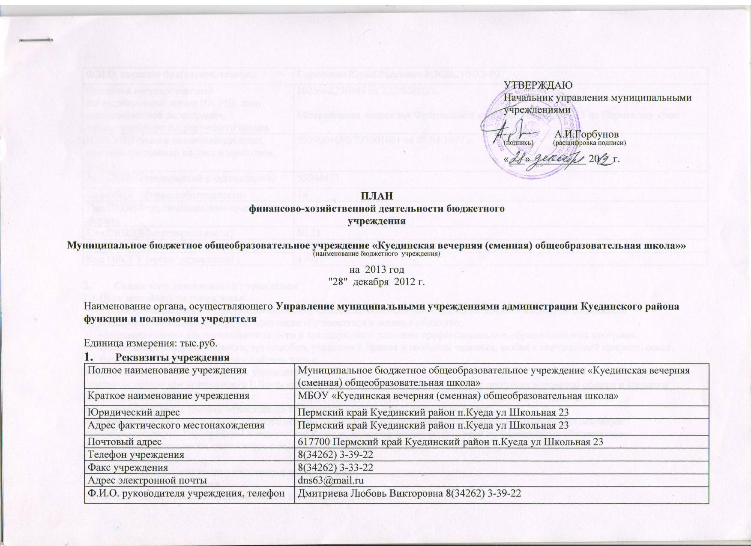

Наименование  показателя | Единица  измерения | Методика  расчета | Значения показателей качества оказываемой  муниципальной услуги |  |  |  |  | Источник информации о значении показателя (исходные данные для ее расчета)
Наименование  показателя | Единица  измерения | Методика  расчета | Отчетный финансовый год | Текущий финансовый год | Очередной финансовый год | Первый год планового периода | Второй год планового периода
1. Уровень обеспеченности обучающихся учебной литературой по основным общеобразовательным программам | % | Уо : У * 100, где  Уо – количество обучающихся, обеспеченных учебной литературой по основным общеобразовательным программам;  У – общее количество обучающихся в учреждении | 100% | 100% | 100% | 100% | 100% | Отчетность учреждения
2. Доля обучающихся по программам, реализующим ФГОС | % | Уф : У *100, где  Уф – количество обучающихся по ФГОС;  У – общее количество обучающихся в учреждении | - | - | - | - | - | -
3. Доля педагогических работников, имеющих квалификационную категорию | % | Пк : П * 100, где  Пк - количество педагогических работников, имеющих квалификационную категорию;  П – общее количество педагогических работников в учреждении | 50% | 50% | 50% | 50% | 50% | Тарификационный список
4. Доля педагогических работников, имеющих специальную профессиональную (или курсовую) подготовку по преподаваемому предмету | % | Пп : П * 100, где  Пп - количество педагогических работников, имеющих специальную профессиональную (или курсовую) подготовку по преподаваемому предмету;  П – общее количество педагогических работников, преподающих предметы | 100% | 100% | 100% | 100% | 100% | Тарификационный список
5. Доля обучающихся по программам профильного обучения за отчетный период | % | Уп : Ус * 100, где  Уп – количество обучающихся (10-11 классов) по программам профильного обучения;  Ус – количество обучающихся в 10-11 классах | - | - | - | - | - | Отчетность учреждения
6. Доля обучающихся, переведенных в следующий класс по итогам учебного года | % | Уп : У * 100, где  Уп – количество обучающихся, переведенных в следующий класс по итогам учебного года;  У – количество обучающихся в учреждении на конец учебного года | 100% | 93% | 100% | 100% | 100% | Отчетность учреждения
7. Доля выпускников 9-х классов, получивших документ государственного образца о соответствующем уровне образования по итогам учебного года | % | Вп : В * 100, где  Вп – количество выпускников 9-х классов, получивших аттестат об основном общем образовании по итогам учебного года;  В – общее количество выпускников 9-х классов в учреждении на конец учебного года | 100% | 33,3% | 100% | 100% | 100% | Отчетность учреждения
8. Доля выпускников 11-х классов, получивших документ государственного образца о соответствующем уровне образования по итогам учебного года | % | Вп : В * 100, где  Вп – количество выпускников 11-х классов, получивших аттестат о среднем (полном) общем образовании по итогам учебного года;  В – общее количество выпускников 11-х классов в учреждении на конец учебного года | 73,7% | 88,2% | 100% | 100% | 100% | Отчетность учреждения
9. Удовлетворенность качеством предоставляемой услуги | % | Оу : О * 100,  где Оу – число опрошенных удовлетворенных качеством предоставляемой услуги;  О – общее число опрошенных | 100% | 100% | 100% | 100% | 100% | Определяется по результатам опросов потребителей услуги
3.2. Объем муниципальной услуги (в натуральных показателях).

Наименование  показателя | Единица  измерения | Значение показателей объема оказываемой муниципальной услуги |  |  |  |  | Источник информации о значении показателя
Наименование  показателя | Единица  измерения | Отчетный финансовый год | Текущий финансовый год | Очередной  финансовый  год | Первый год планового периода | Второй год планового периода | Источник информации о значении показателя
Число обучающихся (воспитанников) | человек | 82 | 81 | 80 | 80 | 80 | Отчет учреждения

3.3. Объем оказываемой муниципальной услуги (в стоимостных показателях).
3.3.1. Очередной финансовый

Наименование муниципальной услуги | Размер стоимости услуги на 1 потребителя услуги (работы) |  | Показатели состава и (или) объема (содержания) оказываемой муниципальной услуги |  | Финансовое обеспечение оказываемой муниципальной услуги, тыс. руб.
Наименование муниципальной услуги | Единица измерения | Сумма | Единица измерения | Значение  показателей | Бюджет  района | Межбюджетные трансферты
«Организация предоставления общедоступного и бесплатного начального общего, основного общего, среднего (полного) общего образования по основным общеобразовательным программам» | Тыс. руб. | 45,03 | Чел. | 80 | 191,2 | 3411,2

3.3.2. Первый год планового периода

Наименование муниципальной услуги | Размер стоимости услуги на 1 потребителя услуги  (работы) |  | Показатели состава и (или) объема (содержания) оказываемой муниципальной услуги |  | Финансовое обеспечение оказываемой муниципальной услуги, тыс. руб.
Наименование муниципальной услуги | Единица  измерения | Сумма | Единица измерения | Значение показателей | Бюджет  района | Межбюджетные трансферты
«Организация предоставления общедоступного и бесплатного начального общего, основного общего, среднего (полного) общего образования по основным общеобразовательным программам» | Тыс. руб. | 48,54 | Чел. | 80 | 206 | 3677,3
3.3.3. Второй год планового периода (2014 год)

Наименование муниципальной услуги | Размер стоимости услуги на 1 потребителя услуги  (работы) |  | Показатели состава и (или) объема (содержания) оказываемой муниципальной услуги |  | Финансовое обеспечение  оказываемой муниципальной услуги, тыс. руб.
Наименование муниципальной услуги | Единица измерения | Сумма | Единица измерения | Значение показателей | Бюджет  района | Межбюджетные трансферты
«Организация предоставления общедоступного и бесплатного начального общего, основного общего, среднего (полного) общего образования по основным общеобразовательным программам» | Тыс. руб. | 51,55 | Чел. | 80 | 218,8 | 3905,3

4. Порядок оказания муниципальной услуги
4.1. Нормативные правовые акты, регулирующие порядок оказания муниципальной услуги:
- Конституция Российской Федерации,
- Конвенция о правах ребенка
- Закон Российской Федерации от 10.07.92 № 3266-1 «Об образовании»
- Постановление Правительства РФ от 19.03.2001 № 196 «Об утверждении Типового положения об общеобразовательном учреждении»
- Закон Пермского края от 12.03.2010 №587-ПК «О регулировании отдельных вопросов в сфере образования Пермского края»;
- Постановление Главного государственного санитарного врача РФ от 29.12.2010 № 189 «Об утверждении СанПиН 2.4.2.2821-10 «Санитарно-эпидемиологические требования к условиям и организации обучения в общеобразовательных учреждениях»;
- Приказ Министерства образования и науки РФ от 06.10.2009 №373 «Об утверждении и введение в действие федеральных государственных образовательных стандартов начального общего образования»;
- Приказ Министерства образования РФ от 03.12.99 № 1075 «Об утверждении Положения о государственной (итоговой) аттестации выпускников IX, XI (XII) классов общеобразовательных учреждений Российской Федерации».
4.2. Порядок информирования потенциальных потребителей муниципальной услуги
Способ информирования | Состав размещаемой информации | Частота обновления  информации
Размещение информация в сети  Интернет | На официальном сайте школы: kvsoch.narod.ru  размещаются следующие сведения:  - наименование;  - адреса и контактные телефоны;  - режим работы;  - информационные материалы по муниципальным услугам, которые предоставляет учреждение | По мере изменения информации
Информирование при личном обращении | Руководитель учреждения во время работы учреждения в случае личного обращения получателей муниципальной услуги и (или) их родителей (законных представителе) предоставляют необходимые разъяснения об оказываемой муниципальной услуге. | По мере обращения
Телефонная консультация | Руководитель учреждения во время работы учреждения в случае обращения получателей муниципальной услуги и (или) их родителей (законных представителе) по телефону 8(34-262)3-39-22 представляют необходимые разъяснения об оказываемой муниципальной услуге | По мере обращения
Информация у входа в здание | У входа в учреждение размещается информация: наименование учреждения, адрес местонахождения. | По мере изменения информации
Информация в помещении | Информационные материалы по муниципальной услуге, предоставляемой учреждением, административный регламент предоставления муниципальной услуги | По мере изменения информации

- Предельные цены (тарифы) на оплату муниципальной услуги
5.1. Нормативный правовой акт, устанавливающий цены (тарифы) либо порядок их установления
5.2. Орган, устанавливающий цены (тарифы): администрация Куединского муниципального района Пермского края
5.3. Значения предельных цен (тарифов).
Наименование услуги | Цена (тариф), единица измерения
«Организация предоставления общедоступного и бесплатного основного общего, среднего (полного) общего образования по основным общеобразовательным программам» | Оплата за предоставление общего образования не взимается.

6. Основания для досрочного прекращения исполнения муниципального задания:
 | Основание для прекращения | Реквизиты нормативного правового акта
1. | Реорганизация учреждения | Закон РФ от 10.07.1992г. №3266-1 «Об образовании»  Устав МБОУ «Куединская В(С) ОШ»
2. | Ликвидация учреждения | Закон РФ от 10.07.1992г. №3266-1 «Об образовании»  Устав МБОУ «Куединская В(С)ОШ»
3. | Аннулирование лицензии на право ведения образовательной деятельности | Закон РФ от 10.07.1992г. №3266-1 «Об образовании»

- Порядок контроля за исполнением муниципального задания

Формы контроля | Периодичность | Органы, осуществляющие  контроль за оказанием муниципальной услуги
1. Плановая комплексная проверка | не реже 1 раза в 5 лет | Управление муниципальными учреждениями администрации Куединского района
2. Плановая тематическая проверка | не реже 3 раз в течение учебного года | Управление муниципальными учреждениями администрации Куединского района;  Бухгалтерия «Куединская СОШ №1-Базовая школа»
3. Внеплановые (оперативные) проверки | – по истечению срока исполнения Учреждением предписания о выявленных нарушениях;  - по поручению главы Куединского района;  - по запросу Земского Собрания Куединского района, депутатскому запросу;  - по мотивированному обращению и (или) заявлению юридических и физических лиц | Управление муниципальными учреждениями администрации Куединского района;  Управления и отделы администрации Куединского района;  Бухгалтерия «Куединская СОШ №1-Базовая школа»
8. Требования к отчетности об исполнении муниципального задания
8.1. Форма отчета об исполнении муниципального задания

Наименование  показателя | Единица  измерения |  | Значение, утвержденное в  муниципальном задании на 2013 год | Фактическое  значение за 2013 год | Характеристика причин отклонений от запланированных значений | Источник(и)  информации о  фактическом  значении  показателя
Объемы (содержание) муниципальной услуги (в натуральных показателях)
1. Число обучающихся |  | человек | 80 |  |  | Отчетность учреждения
Показатели качества оказываемой муниципальной услуги
1. Уровень обеспеченности обучающихся учебной литературой по основным общеобразовательным программам |  | % | 100 |  |  | Отчетность учреждения
2. Доля обучающихся по программам, реализующим ФГОС |  | % | - |  |  | Отчетность учреждения
3. Доля педагогических работников, имеющих квалификационную категорию |  | % | 50 |  |  | Тарификационный список
4. Доля педагогических работников, имеющих специальную профессиональную (или курсовую) подготовку по преподаваемому предмету |  | % | 100 |  |  | Тарификационный список
5. Доля обучающихся по программам профильного обучения за отчетный период |  | % | - | - | - | Отчетность учреждения
6. Доля обучающихся, переведенных в следующий класс по итогам учебного года |  | % | 100 |  |  | Отчетность учреждения
7. Доля выпускников 9-х классов, получивших документ государственного образца о соответствующем уровне образования по итогам учебного года |  | % | 100 |  |  | Отчетность учреждения
8. Доля выпускников 11-х классов, получивших документ государственного образца о соответствующем уровне образования по итогам учебного года |  | % | 100 | - | - | Отчетность учреждения
9. Удовлетворенность качеством предоставляемой услуги |  | % | 100 |  |  | Определяется по результатам опросов потребителей услуги
8.2. Сроки представления отчетов об исполнении муниципального задания: отчет об исполнении муниципального задания предоставляется 1 раз в квартал не позднее 15-го числа, месяца следующего за отчетным периодом.
8.3. Иные требования к отчетности об исполнении муниципального задания
Учреждение ежегодно не позднее 15-го числа, следующего за отчетным периодом, предоставляет управлению муниципальных учреждений администрации Куединского района вместе с отчетом о выполнении муниципального задания пояснительную записку о выполнении или обоснование невыполнения показателей деятельности, а также отчет о проведенном выборочном опросе (анкетировании) получателей услуг об их удовлетворенности качеством и доступностью предоставляемых услуг.
___________________________________________________________________
Иная информация, необходимая для исполнения (контроля за исполнением) муниципального задания - нет

